

ELABORAZIONE – ITERAZIONE 3

Introduzione
Conclusa la seconda iterazione della fase di elaborazione, viene organizzato un ulteriore incontro con il committente del sistema per mostrare i progressi del lavoro e raffinare la conoscenza dei requisiti e delle funzionalità del sistema software desiderato.
Durante questa seconda iterazione l'attenzione ed il lavoro saranno incentrati su:
- Implementazione degli scenari alternativi .b e .c del caso d'uso UC2, riguardanti rispettivamente il caso nel quale il Codice Fiscale del Cliente presentatosi allo sportello dell'amministratore per effettuare una ricarica sul suo conto non risulti presente all'interno dell'archivio del sistema, e al caso in cui l'amministratore, durante la ricarica del conto del cliente, immetta per errore un carattere non valido in luogo dell'importo specificato dal cliente;
- Implementazione dello scenario principale di successo (happy path) del caso d'uso UC3: Inserimento di una scommessa, tralasciando per il momento l'implementazione degli scenari alternativi individuati.
Come fatto per l'iterazione precedente, verrà condotta un'analisi orientata agli oggetti dei requisiti oggetto del lavoro, e verranno utilizzati gli stessi elaborati grafici come strumenti per la descrizione dei requisiti e della loro implementazione.

Analisi Orientata agli Oggetti

OOA per UC2.b e UC2.c
Dalla discussione intrapresa con il committente, e dalla successiva analisi degli scenari alternativi .b e .c di UC2, si evince l'importanza di implementare all'interno del sistema delle funzioni che possano controllare la correttezza formale dell'importo inserito, e la presenza di un determinato profilo cliente all'interno dell'archivio prima di procedere alla ricarica di un conto.

MODELLO DI DOMINIO
Il modello di dominio del sistema non subisce alcun cambiamento rispetto a quello prodotto nella precedente iterazione a seguito delle nuove considerazioni elaborate sugli scenari alternativi di UC2.

DIAGRAMMA DI SEQUENZA DI SISTEMA
Sono state apportate delle modifiche al diagramma di sequenza di sistema per evidenziare l'effetto dell'azione di controllo prima discussa sul corso di interazioni tra il sistema in esame e l'attore principale.
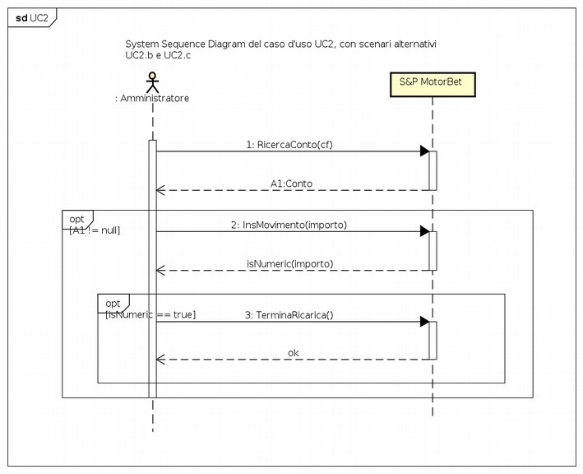

CONTRATTI DELLE OPERAZIONI AGGIORNATI DI UC2

Contratto CO4: InsMovimento
Operazione: InsMovimento (importo: float)
Riferimenti: Caso d’uso: Accredito di denaro sul Conto virtuale
Pre-condizioni:
- Il cliente C1 è regolarmente registrato all’interno del sistema e possiede il conto A1;
- E' stato verificato che il dato inserito come importo del movimento è di tipo numerico.
Post-condizioni:
- è stata creata una nuova istanza M2 di Movimento;
- L’istanza M2 è stata associata a A1;
- L’attributo importo di M2 è stato inizializzato al valore richiesto dal cliente;
- L’attributo data di M2 è stato inizializzato al valore della data corrente dal sistema.

Contratto CO5: TerminaRicarica
Operazione: TerminaRicarica()
Riferimenti: Caso d’uso: Accredito di denaro sul Conto virtuale
Pre-condizioni:
- è in corso la procedura di registrazione del movimento M1;
- è stato verificato che esiste all'interno dell'archivio del sistema un profilo cliente avente il Codice Fiscale fornito.
Post-condizioni:
- l'attributo saldo di A1 è stato aggiornato al valore corrente, sommato dell'importo di M2;
- il record relativo all'istanza A1 presente nell'archivio dei Conti viene aggiornato al nuovo valore di saldo;
- l'istanza M1 di Movimento è stata aggiunta all'archivio dei Movimenti.

OOA per UC3

MODELLO DI DOMINIO
Dopo un'attenta analisi dello scenario principale di successo del caso d'uso UC3, è stato possibile identificare le seguenti classi concettuali da aggiungere al Modello di Dominio precedentemente creato nella prima iterazione:
- Client S&PMotorBet: classe concettuale che rappresenta il sistema software cui è demandato l'interfacciamento con i clienti per l'inserimento delle scommesse;
- Bet: classe concettuale che rappresenta le scommesse inserite dai Clienti all'interno del sistema;
- BetLine: classe concettuale che rappresenta una singola riga della scommessa complessiva, ovvero una puntata su un singolo risultato sportivo;
- Campionato: rappresenta i campionati nell'ambito del quale vengono organizzati e tenuti gli eventi sportivi oggetto di scommessa;
- Gara: rappresenta gli eventi sportivi in cui i piloti gareggiano per un risultato;
- Piloti: classe concettuale che rappresenta i piloti impegnati in una o più competizione sportiva;
- Quotazione: classe concettuale che rappresenta le quotazioni per ciascun risultato di ciascun pilota di ciascun evento sportivo, ottenute dal sistema per mezzo di un dataserver proprietario di un Bookmaker.
Individuati gli attributi caratterizzanti ciascuna delle ultime classi attenzionate, e le associazioni tra queste, è stato ricavato il seguente Modello di Dominio aggiornato.
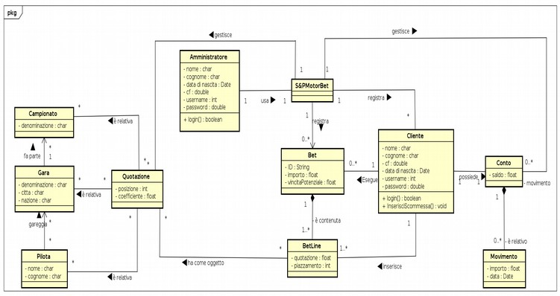

DIAGRAMMA DI SEQUENZA DI SISTEMA
Dall'analisi dello scenario principale di successo di UC1 è stato possibile ricavare il seguente diagramma.
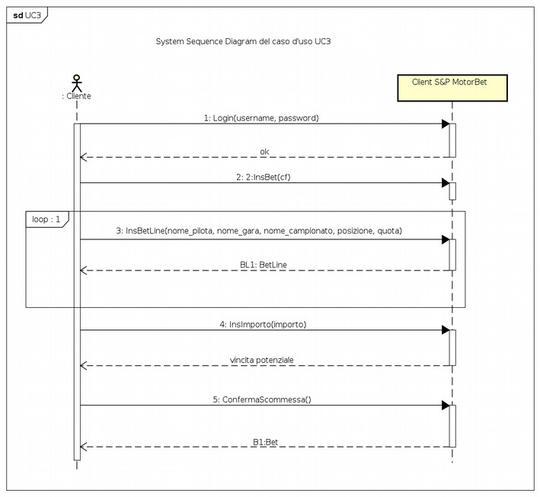

CONTRATTI DELLE OPERAZIONI DI UC3

Contratto CO6: InsBetLine
Operazione: InsBetLine (nomepilota: String, cognomepilota: String, nome_gara: String, nome_campionato: String, posizione: int, quota: float)
Riferimenti: Caso d’uso: Inserimento di una Scommessa.
Pre-condizioni:
- Il cliente C1 ha eseguito regolarmente l’accesso al sistema;
- è stata creata una nuova istanza B1 relativa alla Bet corrente.
Post-condizioni:
- l’istanza della Bet B1 è stata associata a C1;
- è stata creata una nuova istanza BL1 di BetLine;
- gli attributi dell’istanza BL1 sono stati inizializzati ai valori selezionati dal cliente;
- l’istanza BL1 è stata associata alla Bet B1.

Contratto CO7: InsImporto
Operazione: InsImporto (importo: float)
Riferimenti: Caso d’uso: Inserimento di una Scommessa.
Pre-condizioni: è in corso la procedura di inserimento della scommessa B1 da parte del cliente C1.
Post-condizioni:
- l’attributo importo dell’istanza B1 è stato inizializzato al valore inserito dal cliente;
- l'attributo vincita potenziale dell'istanza B1 è stato calcolato sulla base del campo importo e della quota totale ricavata dalle BetLine associate a B1.

Contratto CO8: ConfermaScommessa
Operazione: ConfermaScommessa ()
Riferimenti: Inserimento di una Scommessa.
Pre-condizioni:
- è in corso la procedura di inserimento della scommessa B1;
Post-condizioni:
- l'istanza B1 della scommessa è stata aggiunta all'archivio delle Bet;
- le istanze delle BetLine associate alla scommessa B1 sono state aggiunte all'archivio delle BetLine;
- è stata creata una nuova istanza M3 di Movimento;
- L’istanza M3 è stata associata al Conto A1 del Cliente C1;
- L’attributo importo di M3 è stato inizializzato al valore numerico specificato nella Bet;
- l'istanza M3 di Movimento è stata aggiunta all'archivio dei Movimenti;
- l'attributo saldo di A1 è stato aggiornato al valore corrente, dimunuito dell'importo di M3;
- il record relativo all'istanza A1 presente nell'archivio dei Conti viene aggiornato al nuovo valore di saldo.
Progettazione Orientata agli Oggetti
Come per la prima e la seconda iterazione, alla fase di analisi orientata agli oggetti segue quella di progettazione orientata agli oggetti, il cui elaborato principale è ancora il Modello di Progetto, composto dai Diagrammi di Interazione e dal Diagramma delle Classi di Progetto.
Seguono dunque gli elaborati grafici sopra menzionati per gli scenari UC2.b, UC2.c e per lo scenario principale di successo del caso d'uso UC3.

Diagrammi di interazione UC2.b, UC2.c
A seguito dell'azione di controllo introdotta nel caso d'uso UC2, i Diagrammi di Interazione del caso d'uso hanno subìto alcune modifiche, qui di seguito mostrate.
- Inserisci Movimento
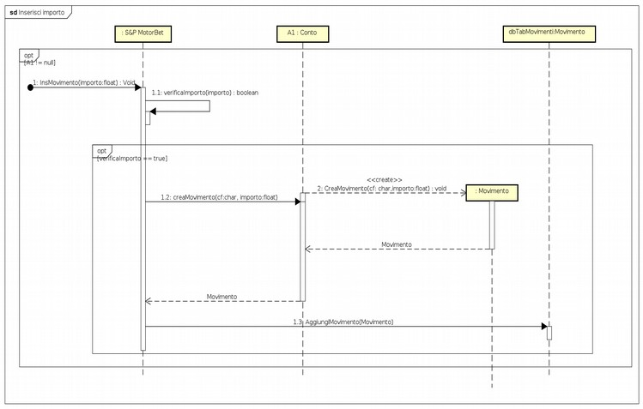

Diagrammi di interazione UC3
A seguito di un attento esame degli elaborati prodotti e mostrati precedentemente, relativi al caso d'uso UC3, è stato possibile individuare e descrivere i seguenti Diagrammi di Interazione.
- Login
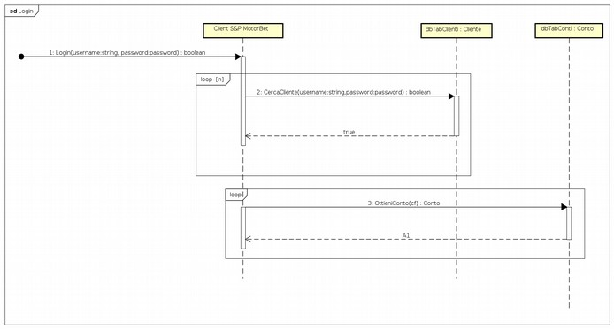

- Inserisci Bet
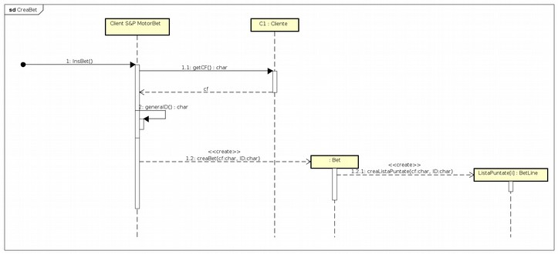
- Inserisci BetLine
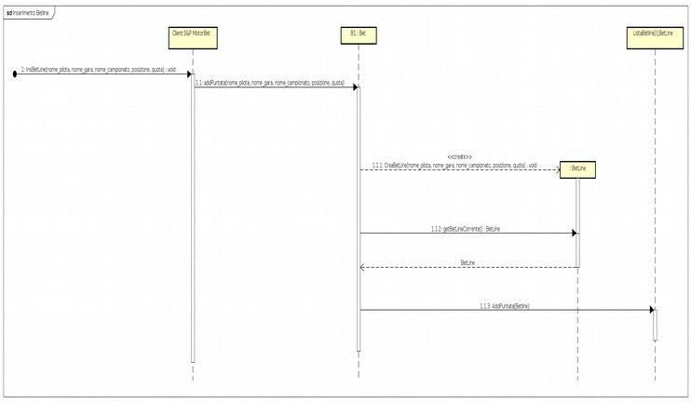
- Inserisci Importo
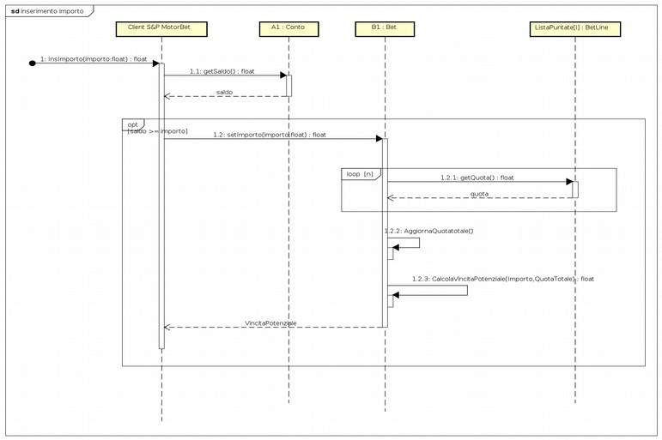

- Conferma Scommessa
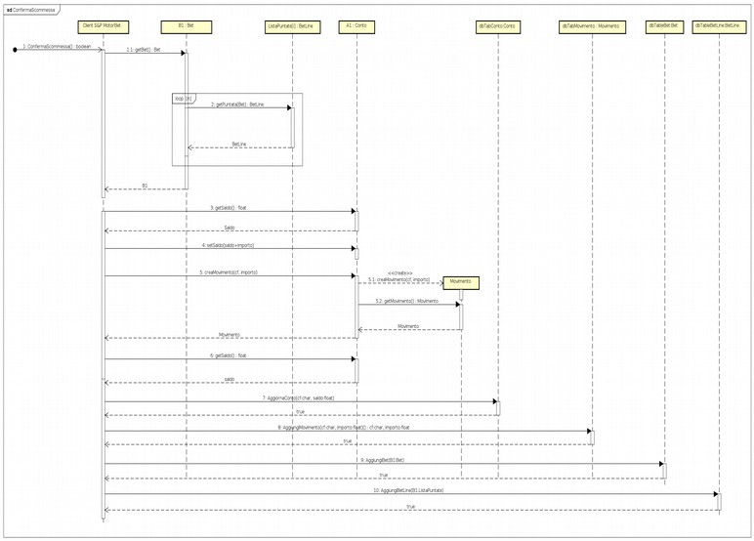

Diagramma delle Classi di Progetto
A seguito di un attento esame degli elaborati prodotti e mostrati precedentemente, riguardanti UC2.b – UC2.c ed UC3, è stato possibile individuare e descrivere le seguenti classi di oggetti e le loro associazioni, utilizzate nell'ambito della definizione delle specifiche software.
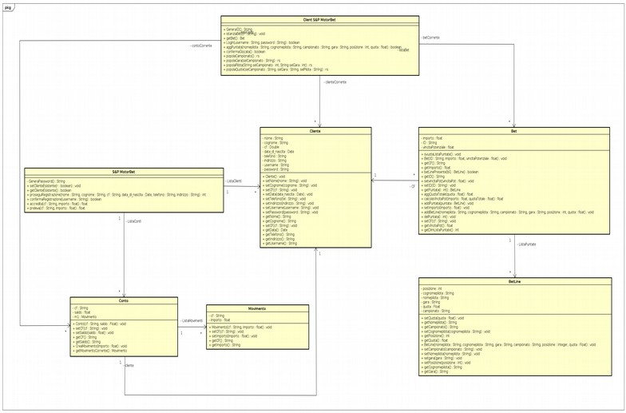

Scelte implementative della fase di progettazione di UC3
Nel presente paragrafo vengono illustrate le scelte implementative operate per la realizzazione degli elaborati della Progettazione Orientata agli Oggetti e del modulo software che risolvono lo scenario principale di successo del caso d'uso UC3, e gli scenari alternativi UC2.b ed UC2.c del caso d'uso UC2.
Per la determinazione delle responsabilità delle classi individuate e dei messaggi tra queste scambiati sono stati applicati diversi pattern GRASP, adottando quindi un approccio Responsibility-Driven. In particolare:
- La classe Client S&PMotorBet è il Facade Controller del modulo software demandato all'interfacciamento con i clienti per l'inserimento delle scommesse. Client S&PMotorBet ha le seguenti responsabilità:
  - è Creator per la classe Bet, in quanto possiede i dati per inizializzare le istanze di tale classe;
  - è Information Expert della classe Bet;
  - si occupa dell'interazione con l'archivio permanente dei dati utili per il business;
  - si occupa dell'interazione con il database del Bookmaker, dal quale richiede le quotazioni per gli eventi sportivi necessarie per l'attività del centro.
- La classe Bet è il Creator e l'Information Expert per la classe BetLine. In particolare, la classe software Bet espleta l'associazione multipla con la classe BetLine con la creazione, all'atto dell'istanziamento della prima, di una ArrayList di BetLine. Inoltre Bet, in quanto Information Expert, può restituire alle classi client informazioni riguardanti la BetLine corrente, l'intera lista di BetLine o una in particolare.
- Dato che le classi Client S&PMotorBet ed S&PMotorBet rappresentano i Controller del sistema software complessivo,risulta essere conveniente fare in modo che le GUI dei rispettivi moduli creino solo un'istanza di ciascuna delle due classi. Per ottenere ciò si è scelto di sfruttare il pattern GoF Singleton sia per S&PMotorBet che per ClientS&PMotorBet.

Ulteriori scelte implementative
Il sistema in discussione, per sua concezione, sfrutta dei dati forniti da un servizio esterno, il dataserver del Bookmaker a cui l'attività del Centro Scommesse è legata.
Nell'impossibilità di trovare un servizio di bookmaking a licenza gratuita o di prova durante lo sviluppo del progetto, si è deciso di simulare il comportamento di un Bookmaker servendosi di un Web Server personale, con indirizzo IP pubblico 151.74.6.115, il quale espone sulla porta 3306 un database MySQL contenente delle quotazioni di prova riguardanti un numero limitato di eventi sportivi.

